Den katolske kirkes synlige bygning
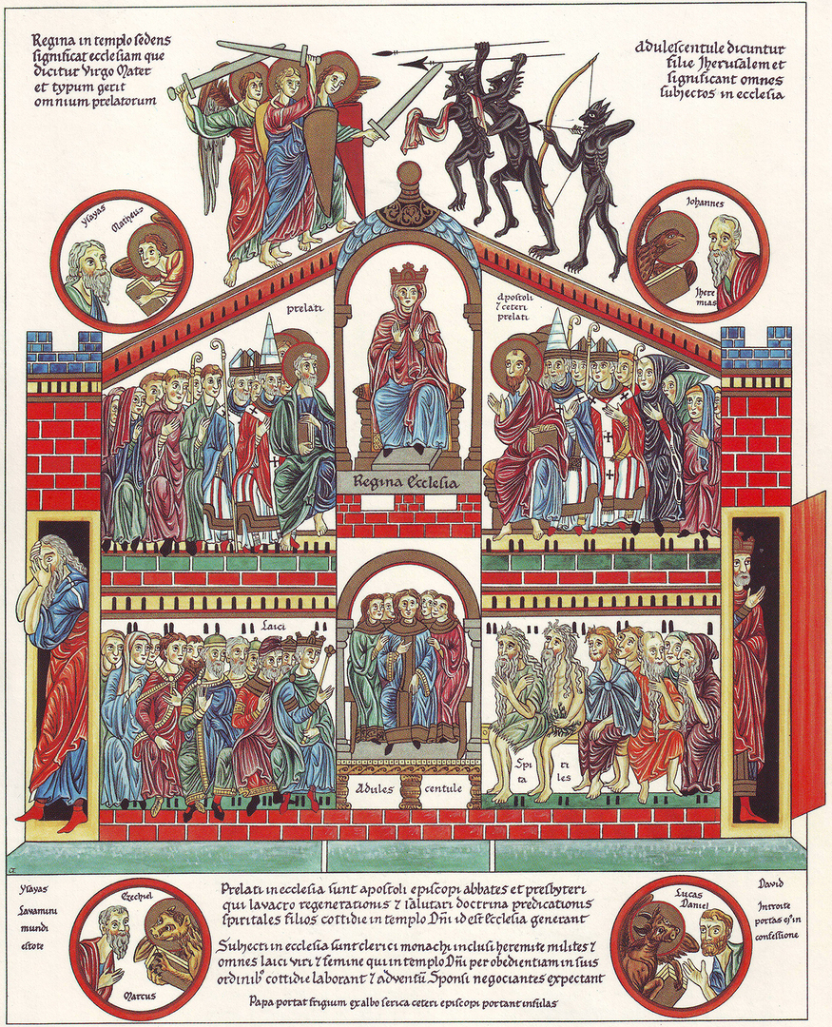
Herrad von Landsberg: ”Hortus Deliciarium”
Billedet af den katolske kirkes bygning er fra en middelalderlig encyklopædi, Hortus Deliciarum (den frydefulde have), forfattet og illustreret af nonnen Herrad von Landsberg (1125-1195), der var abbedisse i klostret Hohenburg i Alsace i sidste halvdel af 1100-tallet. Ligesom Luther tilhørte hun augustinerordenen og hyldede derfor de intellektuelle sysler sammen med sine medsøstre. I dette illustrerede værk oplagrede Herrad som den første kvinde tidens samlede viden til brug i sin undervisning af søstrene, nærmest i kompendieform. Encyklopædi er en senere tids rammende betegnelse. Det kommer af det koiné-græske ord for almen dannelse, enkyklios paideia.
Herrads tegning forestiller den synlige katolske kirke med dens hierarkiske opbygning og dens solide forankring i det gamle og det nye testamente. Det, der indrammer den og holder den oppe, er angivet i de fire tondoer: GT i skikkelse af de store profeter og NT i skikkelse af evangelisterne. Fra øverst til venstre er det først Matthæus, i form af sit symbol englen, der giver sit evangelium til Esajas; dernæst nederst til venstre Markus som løve, der giver sit til Ezekiel; nederst til højre Lukas som okse, der giver sit til Daniel; øverst til højre Johannes som ørn, der giver sit til Jeremias.
Oven over det hele udkæmper der sig en kamp mellem det onde og det gode, dæmonerne og englene.
Inde i bygningen sidder for oven i midten Jomfru Maria som kirkens dronning. Om hende står der øverst til venstre (på latin):
Dronningen, der sidder i helligdommen, er udtryk for kirken, hun kaldes jomfrumoderen og udgør billedet på (er forbillede for) alle prælaterne.
Til venstre og højre for hende står henholdsvis prælater og apostle og øvrige prælater. Under bygningens gulv, mellem de to tondoer, er der en forklaring af, hvem prælaterne er:
Prælaterne i kirken er apostlene, biskopperne, abbederne og præsterne, som ved genfødelsens bad og ved forkyndelsen af den frelsende lære dagligt frembringer åndelige sønner i Guds hus, det vil sige, kirken.
Den venstre gruppe begynder med Peter, der var den første pave; derefter et par helgener (med glorie), yderligere en pave, et par biskopper, en præst, nogle abbeder og til slut – overraskende – nogle nonner, måske fra Herrads eget kloster. Den højre gruppe begynder med den rødhårede Paulus. Bag ham anes de øvrige apostle (med glorie), dernæst en pave, nogle bisper, en præst og igen nogle nonner. Den nederste linje under bygningen forklarer om påklædningen:
Paven bærer en frygisk hat af hvidt silke, de andre biskopper bærer bispebånd.
Når pavehatten ikke er en tiara, men en frigium dvs. en frygisk, kegleformet hat, der var gået af brug på Herrads tid, kan det måske skyldes, at hun ønskede at tilkendegive sammenhængen mellem det gamle Israel og det ny Israel, som kirken var. De jødiske tempelpræster blev nemlig forbundet med kegleformede hatte. Bispebåndene kan ses på den trekantede mitra, bispehuen.
Under Jomfru Maria står en gruppe unge piger. Om dem står der øverst til højre:
De unge piger kaldes Jerusalems døtre og er udtryk for alle underordnede i kirken.
Jerusalems døtre er en skrivemåde, der findes både i GT og NT. Det forstås af Herrad som en betegnelse for hele befolkningen, i dette tilfælde det nye Israel, de kristne. Til venstre for pigerne befinder sig lægfolket, til højre de åndelige. Lægfolket består af mennesker af forskellig rang; de åndelige er mennesker, der har givet hele deres liv til dyrkelse af Gud, heriblandt inkluserne, der frivilligt lod sig indespærre for Herrens skyld. Den midterste tekst under bygningens gulv beskriver de underordnede sådan her:
De underordnede i kirken er de kirkefolk, som ikke er ordinerede, munkene, inkluserne, eremitterne, samt soldaterne og alle lægfolk, mænd og kvinder, som dagligt arbejder i herrens hus i lydighed mod deres stand og afventer brudgommens komme med flid.
Hvis man kommer til kirken og vil ind, bliver man mødt af Esajas til venstre, der ikke bryder sig om synet, og derfor siger ordene fra Esajasbogen kap. 1 v. 16 (ordene ved siden af tondoen):
Vask jer, bliv rene!
Han tænker nok på dåben, der er indgangsbilletten. Når man er blevet renset og har modtaget nåden, som er den lighed med Gud, man mistede ved den første synd (ikke billedligheden, men væsensligheden), står Kong David parat til højre med ordene fra Salmernes bog (Davids salmer) salme 100 v. 4:
Gå ind ad hans porte med lovsang!
Som det tydeligt fremgår af billedet og beskrivelserne, er den katolske kirke et synligt folk med en synlig hierarkisk struktur. Det er en given objektiv institution på jorden med synlige medlemmer. Herrads fremstilling skiller sig kun ud ved sin betoning af det kvindelige. Hun har villet indgive sine medsøstre en bevidsthed om deres rolle i det store billede; de findes både blandt prælaterne og de underordnede, og de tilhører gruppen af Jerusalems døtre.
(fra: Systime: ”Religionshistoriske hovedværker i uddrag”, iBog, https://rh.systime.dk/?id=393)

Tondo: af latin rotundus, der betyder rund. Cirkelrund udsmykning (f.eks. maleri, skulptur)

